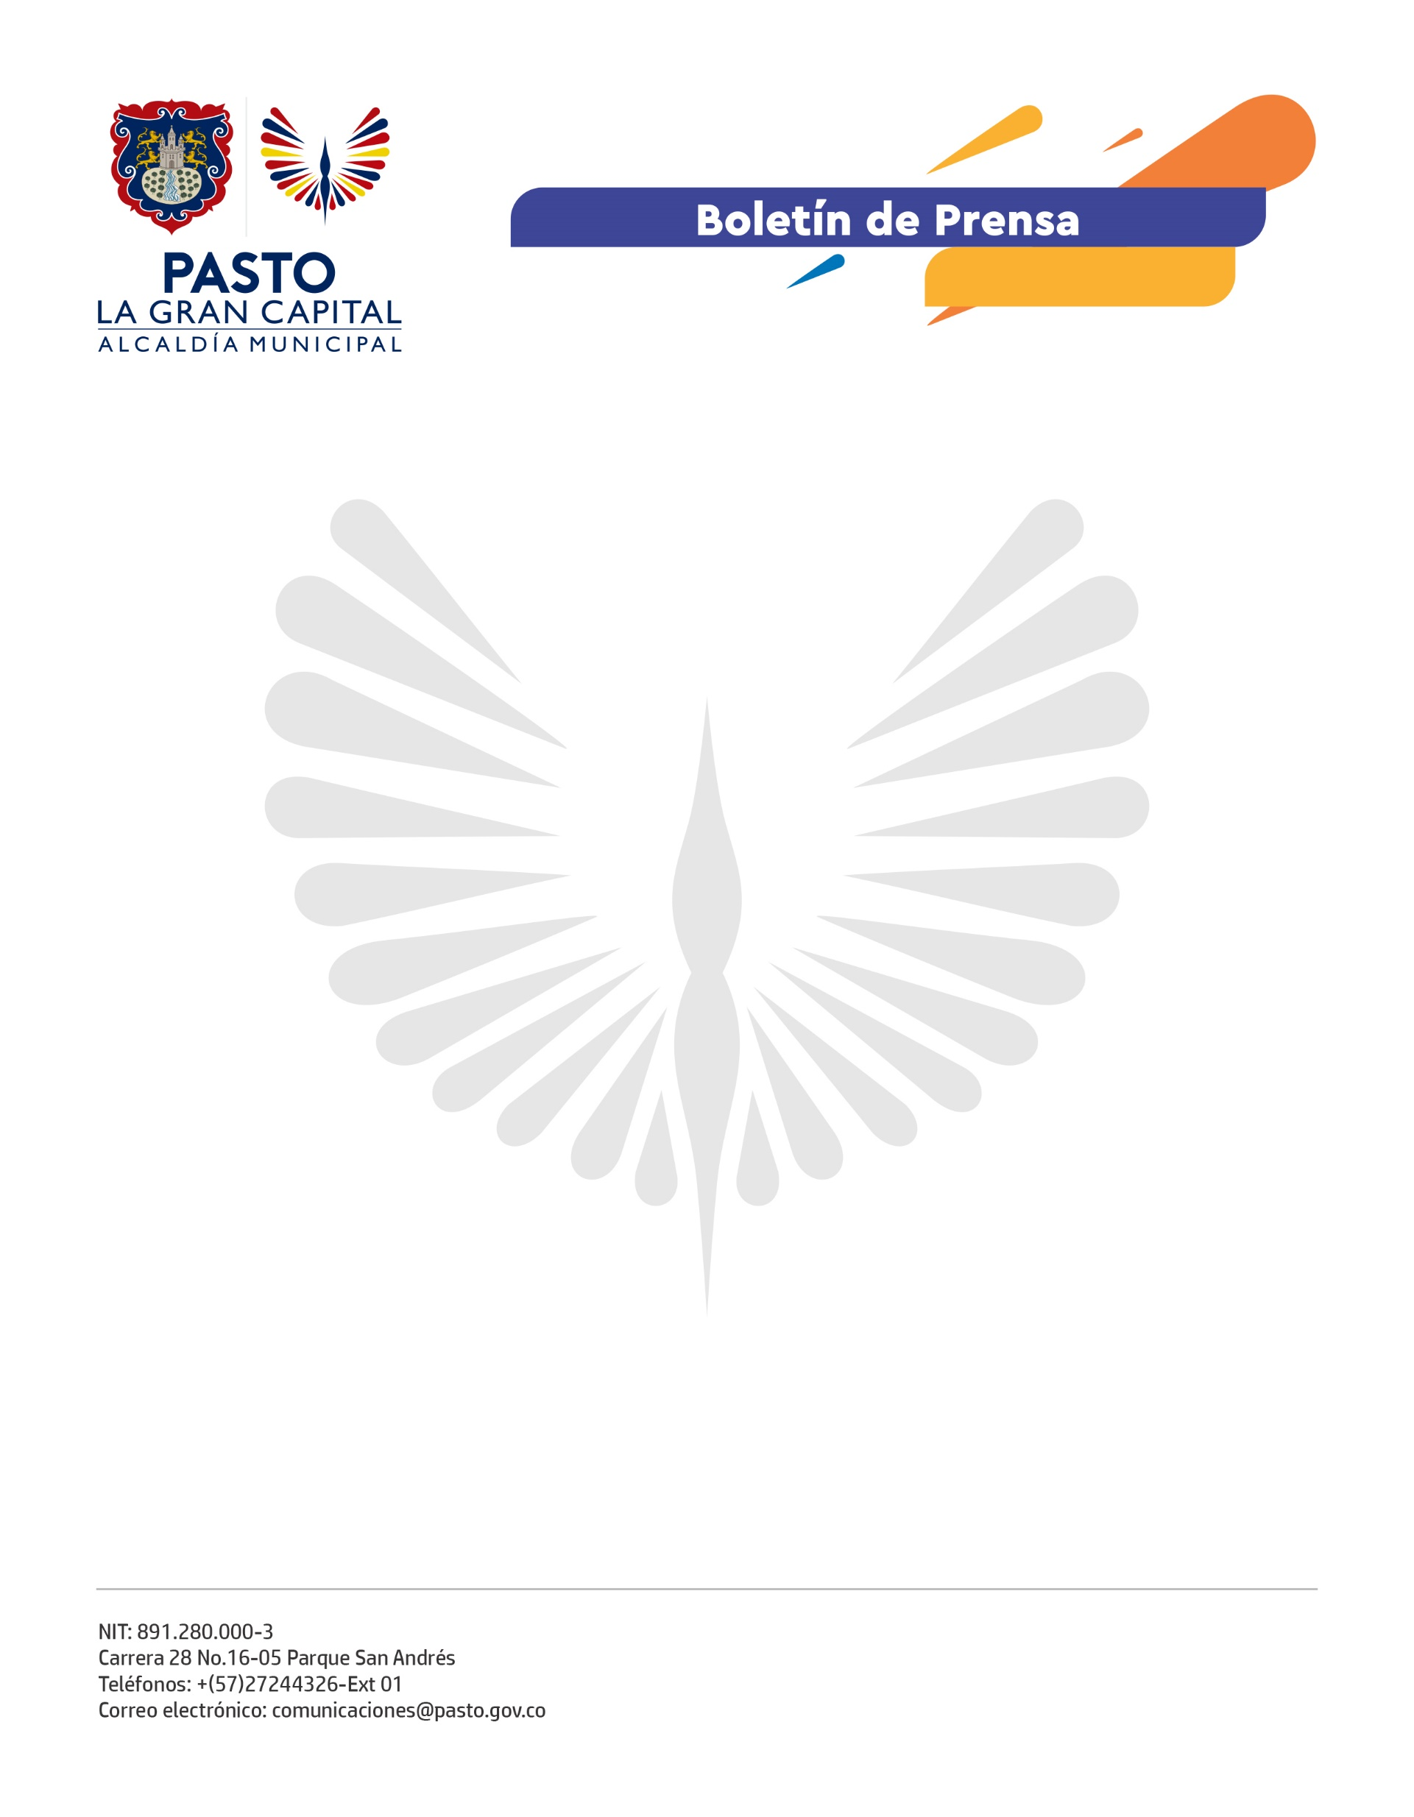
No. 525
18 de octubre de 2021

ALCALDÍA DE PASTO PARTICIPÓ EN COMITÉ DE SEGURIDAD
REALIZADO EN LA COMUNA DIEZ

Las Secretarías de Gobierno, Desarrollo Comunitario, y Tránsito y Transporte en articulación con la Policía Metropolitana y Sepal, asistieron al Comité de Seguridad de la comuna Diez realizado en el barrio Nueva Aranda del Municipio de Pasto.

Durante el encuentro, Nubia Burbano Reyes, presidenta de la Junta de Acción Comunal de La Floresta, agradeció el compromiso de la Alcaldía al realizar los encuentros comunitarios.

“Estos espacios se han convertido en una de las mejores opciones para dar a conocer nuestras necesidades. Por eso, es importante que se deleguen funcionarios de la Administración para que así se le dé trámite a estas peticiones que buscan el bienestar de toda la comunidad”, dijo.

A su turno, Jacqueline Narváez Suárez, presidenta de la Asocomuna Diez, manifestó que en diciembre se realizará una reunión de eval que los compromisos pactados durante este encuentro en materia de seguridad, señalización y acompañamiento social se cumplan.

Finalmente, Jimmy Alexander Mosquera, subsecretario de Justicia y Seguridad, destacó que por medio de estos consejos comunitarios se conoce la situación de cada comunidad de la capital nariñense y con ello, se fijan acciones para garantizar su sana convivencia.

“Hemos escuchado a los líderes, conocemos cuáles son los sectores donde hay que redoblar nuestra presencia y con esta experiencia vamos a trazar la ruta de intervención en articulación con la Fuerza Pública y las demás instituciones que velan por la seguridad de nuestro municipio”, precisó.

